ФГБОУ ВО «Пензенский государственный университет»
Политехнический институт
Факультет вычислительной техники
Кафедра «Вычислительная техника»

ОТЧЕТ
по лабораторной работе №8
по курсу «Программирование»
на тему «Функции»
Вариант-11

Выполнил: | ст.гр. 25ВВВ1
Козин М.П.
Рачков П.А.
Проверил: | к.т.н., доцент  Генералова А.А.  к.т.н., доцент  Токарев А.Н.

Пенза, 2026
Название:
Функции
Цель работы:
Изучение правил составления и написания функций и интерфейса функционального модуля.
Лабораторное задание:
Лабораторная работа 8 выполняется на основе заданий к лабораторной работе 6.
1. Выбрать задание, соответствующее номеру варианта.
2. Составить программу, которая выполняет следующие действия:
а) ввод исходных массивов;
б) вывод исходных массивов;
в) обработку массивов в соответствии с заданием;
г) вывод результатов с соответствующими комментариями.
Пункты а), б), в), г) оформить в виде функций. Глобальные данные в программе не использовать.
3. Выполнить программу и оценить правильность ее работы.
Листинг:
A)
#include <stdio.h>
#include <stdlib.h>
#include <time.h>
#include <locale.h>

void inputA(int* A) {
int i;
for (i = 0; i < 20; ++i)
*(A + i) = rand() % 101 - 50;
}

void printA(const int* A) {
int i;
printf("Массив A: ");
for (i = 0; i < 20; ++i)
printf("%d ", *(A + i));
}

int processA(const int* A, int k1) {
int i, sum = 0;

if (k1 != 0) {
for (i = 0; i < 20; ++i) {
int val = *(A + i);
if (val > 0 && val % k1 == 0)
sum += val;
}
}

return sum;
}

void printResultA(int k1, int sum) {
printf("Сумма положительных элементов, кратных %d: %d\n", k1, sum);
}

int main(void) {
setlocale(LC_ALL, "Russian");

int A[20], k1, sum;

srand((unsigned)time(NULL));

inputA(A);
printA(A);

printf("\nВведите k1 (не 0): ");
scanf("%d", &k1);

sum = processA(A, k1);
printResultA(k1, sum);

getchar();
return 0;
}

B)
#include <stdio.h>
#include <stdlib.h>
#include <time.h>
#include <locale.h>

void inputB(int* M) {
int i, j;
for (i = 0; i < 8; ++i)
for (j = 0; j < 8; ++j)
*(M + i * 8 + j) = rand() % 101 - 50;
}

void printB(const int* M) {
int i, j;
printf("Массив M(8x8):\n");
for (i = 0; i < 8; ++i) {
for (j = 0; j < 8; ++j)
printf("%4d ", *(M + i * 8 + j));
printf("\n");
}
}

void processB(const int* M, int* maxA, int* maxB) {
int i, j;

*maxA = *M;
*maxB = 0;

for (i = 0; i < 8; ++i) {
for (j = 0; j < 8; ++j) {
int val = *(M + i * 8 + j);
if (val >= *maxA) {
*maxA = val;
*maxB = i;
}
}
}
}

void printResultB(int maxA, int maxB) {
printf("\nМаксимальный элемент: %d\n", maxA);
printf("Номер строки, где он расположен: %d\n", maxB + 1);
}

int main(void) {
setlocale(LC_ALL, "Russian");

int M[8][8];
int maxA, maxB;

srand((unsigned)time(NULL));

inputB((int*)M);
printB((int*)M);

processB((int*)M, &maxA, &maxB);
printResultB(maxA, maxB);

getchar();
return 0;
}

Пояснительный текст к программе:
A)
В программе создаётся одномерный массив A[20], который заполняется целыми псевдослучайными числами в диапазоне от −50 до 50 с помощью выражения rand() % 101 - 50 после инициализации генератора случайных чисел командой srand((unsigned)time(NULL)).
Работа с массивом организована через функции:
- inputA() выполняет ввод (заполнение) массива псевдослучайными значениями.
- printA() выводит исходный массив на экран.
- processA() выполняет обработку массива.
- printResultA() выводит результат вычислений с поясняющим текстом.
Пользователь вводит значение k1 с клавиатуры (scanf("%d", &k1)). Далее, если k1 != 0, функция обработки проходит по массиву и вычисляет сумму sum всех положительных элементов, которые кратны k1 (условия val > 0 и val % k1 == 0).
В завершение программа выводит сумму положительных элементов массива, кратных указанному пользователем значению k1.

B)
В программе создаётся двумерный массив M[8][8], который заполняется псевдослучайными целыми числами в диапазоне от −50 до 50 с помощью выражения rand() % 101 - 50 после вызова srand((unsigned)time(NULL)).
Работа с матрицей также оформлена через функции:
- inputB() заполняет матрицу псевдослучайными числами.
- printB() выводит исходную матрицу на экран.
- processB() выполняет обработку: поиск максимального элемента и номера строки.
- printResultB() выводит найденный максимум и строку, в которой он расположен.
Для обработки матрицы используется обращение к элементам через указатель int *, который позволяет рассматривать матрицу как линейный массив из 64 элементов. Доступ к элементу M[i][j] осуществляется по формуле *(pM + i * 8 + j).
Переменная maxA хранит текущее максимальное значение (начально первый элемент матрицы), а переменная maxB хранит номер строки, в которой найден максимум (начально 0). В двойном цикле каждый элемент сравнивается с текущим максимумом, и при выполнении условия val >= maxA обновляются значения maxA и maxB. Благодаря использованию >=, при наличии нескольких одинаковых максимальных элементов запоминается последняя строка, в которой он встречается.
В конце программа выводит найденный максимальный элемент и номер строки, где он расположен (номер строки выводится как maxB + 1).
Схема программы:
A)
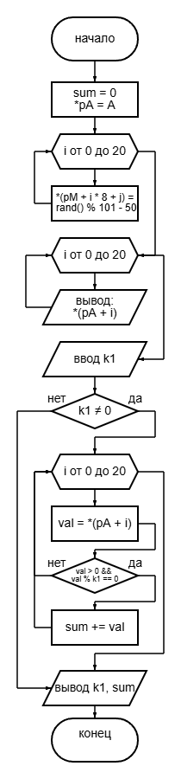
B)

Запуск программы A и ввод данных:
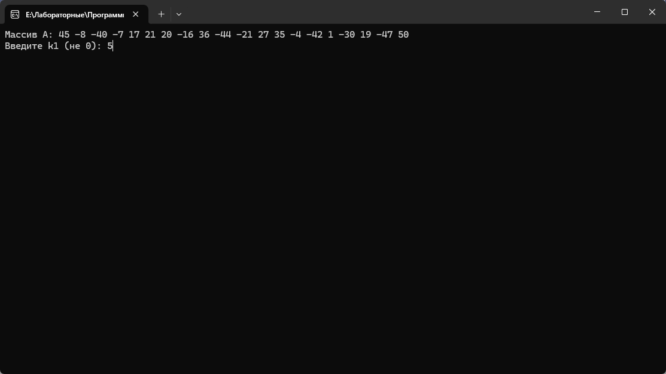
Результат программы A: 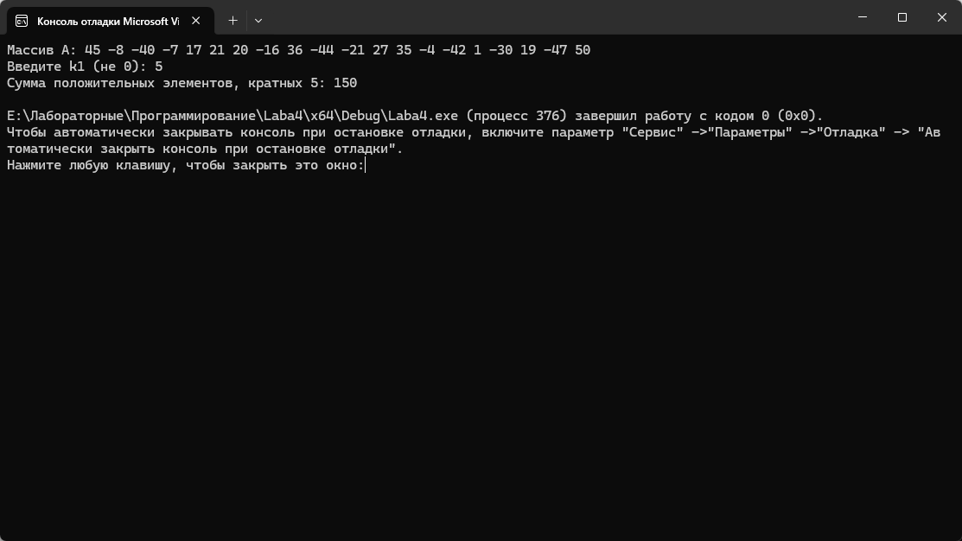

Запуск программы B и её результат:
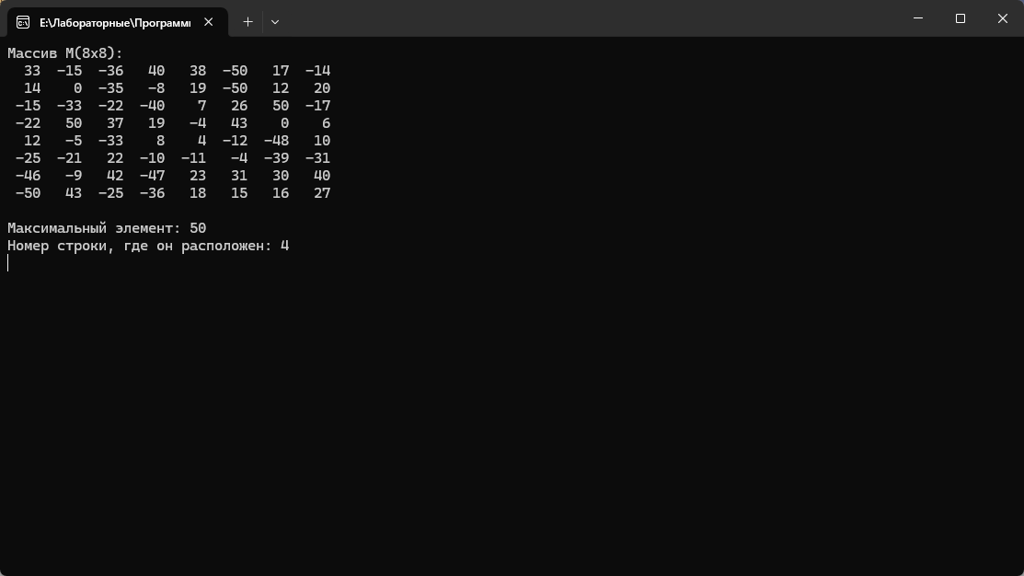
Вывод:
В ходе выполнения лабораторной работы №8 на основе заданий лабораторной работы №6 были переработаны и протестированы две программы по обработке одномерного массива и двумерной матрицы с использованием указателей. В первой программе формируется массив из 20 целых псевдослучайных чисел и вычисляется сумма положительных элементов, кратных параметру k1, при обращении к элементам через указательную ариметику. Во второй программе формируется матрица 8×8 и определяется номер строки, в которой расположен максимальный элемент, также с использованием указателей.
В соответствии с требованиями работы ввод данных, вывод исходных массивов, обработка и вывод результатов были оформлены в виде отдельных функций без использования глобальных переменных. В процессе выполнения закреплены навыки работы с указателями, адресами и структурирования программы. Поставленные цели достигнуты, программы функционируют корректно.

